地 理
注意事项：
1．本卷满分100分，建议用时75分钟。
2．答卷前，考生务必将自己的姓名、准考证号等填写在答题卡上，在规定的位置贴好条形码。
3．回答选择题时，选出每小题答案后，用铅笔把答题卡上对应题目的答案标号涂黑。如需改动，用橡皮擦干净后，再选涂其它答案标号。回答非选择题时，将答案写在答题卡上，写在本卷上无效。
4．答题结束后，请将本卷和答题卡一并交回。
一、选择题：本题共15小题，每小题3分，共45分。在每小题给出的四个选项中，只有一项是符合题目要求的。
天津滨海新区中心渔港是环渤海唯一同时拥有渔港、商港及对外开放口岸功能的港区，拥有京津冀最大冷链产业集群。该中心渔港在构建传统冷链产业基础上，还提供产品交易的订舱订船、租箱监装、配仓配载、保险理赔等增值服务。下图为该中心渔港冷链物流产业链示意图。据此完成1～3题。
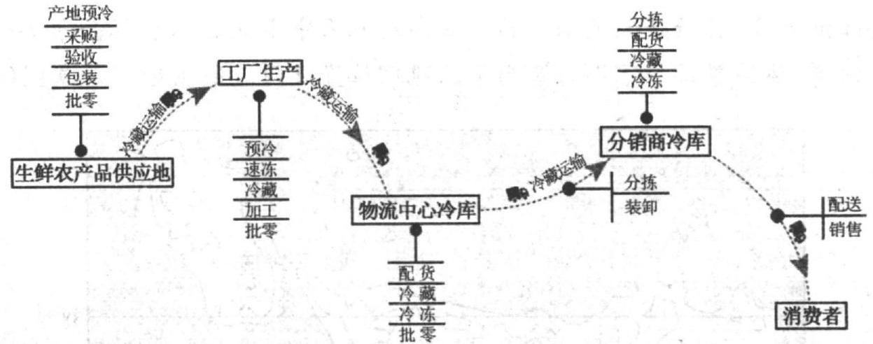
1．天津滨海新区中心渔港拥有京津冀最大冷链产业集群的主导优势是（ ）
A．原料供应充足 B．港口交通便利 C．劳动力成本低 D．网络电商崛起
2．冷链物流产业链中，体现全程控温技术保障的关键环节是（ ）
A．产地预冷与工厂速冻 B．分拣配货与配送销售
C．冷藏运输与中心冷库 D．采购验收与包装加工
3．在传统冷链基础上拓展增值服务，对该中心渔港发展的意义是（ ）
A．促进农业生产规模化经营 B．加速劳动密集型产业转型
C．提高生鲜产品市场竞争力 D．增强区域性物流枢纽地位
紫花苜蓿耐盐碱，根系可深扎地下五六米，覆盖度高，属于多年生优质蛋白型牧草，一年可收割多次，被称为“牧草之王”。兰考县地处黄河故道，形成大面积盐碱地。近年来，兰考积极推进黄河滩区优质草业带建设，种植紫花苜蓿7万亩，相比粮食作物，亩均效益可提高30%以上。昔日盐碱地，变身“大草原”。据此完成4～6题。
4．紫花苜蓿被称为“牧草之王”的主要原因是（ ）
A．草质优且产量高 B．生命周期较短 C．耐盐碱且易种植 D．环境适应性强
5．紫花苜蓿在改良盐碱地方面的主要作用是（ ）
①吸收土壤盐分，促进盐分淋溶 ②提供大量有机质，改善土壤结构
③增加大气降水，中和土壤碱性 ④减少水分的蒸发，抑制盐分表聚
A．①③ B．①④ C．②③ D．②④
6．兰考推进黄河滩区优质草业带建设的直接意义有（ ）
①保障国家粮食安全 ②提升农业抗风险能力
③构建黄河生态屏障 ④提高土地资源利用率
A．①② B．②③ C．③④ D．①④
城市货运发展水平是城市货运基础设施、服务供给能力及货运经济发展的综合体现。研究发现，甘青宁区域城市货运发展水平空间差异化显著（如下图）。据此完成7～8题。
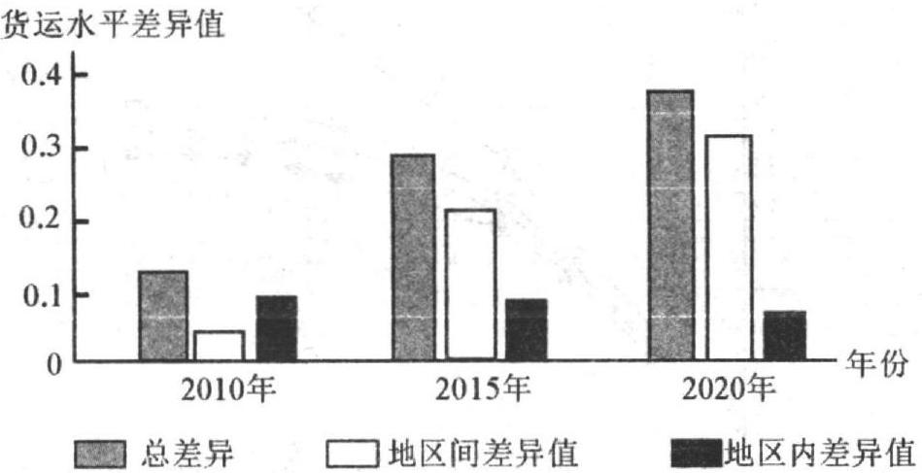
7．甘青宁区域城市货运发展水平呈现出（ ）
A．地区内货运发展水平较低 B．货运空间联系强度较大
C．地区间城市货运发展平衡 D．区域货运网络有待健全
8．缓解甘青宁区域城市货运发展水平空间差异的关键是（ ）
A．加强地区间的货运协作 B．促进地区内基础设施建设
C．加强地区间资源的开发 D．提升地区内货运服务水平
锢囚锋是由冷锋赶上暖锋或是两条冷锋迎面相遇，把暖空气抬到高空而形成的新锋面，在我国北方地区活动频繁。下图为北半球波动性气旋中锢囚锋形成演化过程示意图。据此完成9～10题。
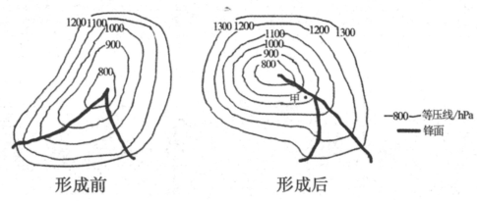
9．图示锢囚锋形成原因是（ ）
A．两条冷锋迎面相遇形成的锢囚 B．冷锋追上暖锋形成的锢囚
C．两条暖锋迎面相遇形成的锢囚 D．锋面受山脉阻挡形成锢囚
10．甲处该时段的天气特点是（ ）
A．风和日丽 B．冰雪霜冻 C．秋风萧瑟 D．阴雨连绵
岱海是内蒙古中部地区乌兰察布大草原上最大的内陆咸水湖，是当地重要水产基地之一。20世纪60年代初，湖水面积曾达182平方千米，2023年仅为45平方千米，2025年通过生态应急补水工程（引黄河水）增至59.7平方千米。下图为某年岱海水量收支示意图。据此完成11～12题。
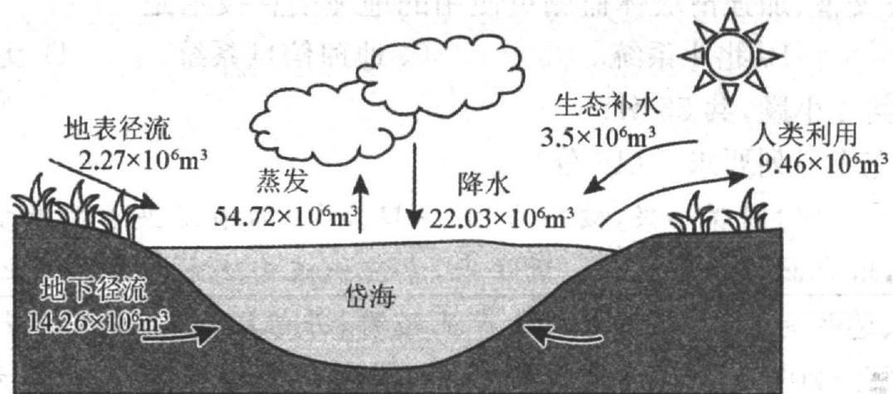
11．图示年份，岱海湖泊面积变化及主要影响因素是（ ）
A．增加径流 B．增加生态补水 C．减少蒸发 D．减少人类利用
12．生态应急补水工程通水对岱海及周边地区的影响是（ ）
A．地下水漏斗区缩小 B．湖泊蒸发显著减少
C．湖中鱼类密度增大 D．水土流失问题缓解
云南省镇雄县位于云贵高原北部边缘的乌蒙山区。2024年1月22日，镇雄县凉水村突发冬季极为少见的大型山体滑坡灾害。调查发现，本次滑坡与当地地质水文特征及近期天气现象密切相关。下面左图为滑坡体周边等高线地形图，右图为滑坡发生前后镇雄县天气状况示意图。据此完成13～15题。
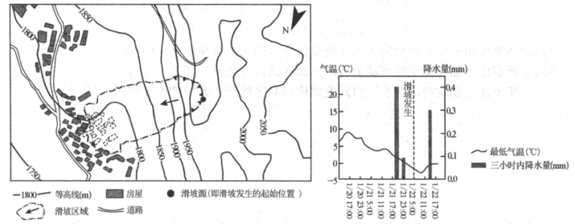
13．与夏季相比，冬季凉水村发生滑坡的直接诱因是（ ）
A．植被覆盖率低，岩石更破碎 B．山体陡峭，岩层不稳定性强
C．准静止锋控制，降水更丰富 D．气温低，岩层冻融作用加剧
14．凉水村此次滑坡发生的过程是（ ）
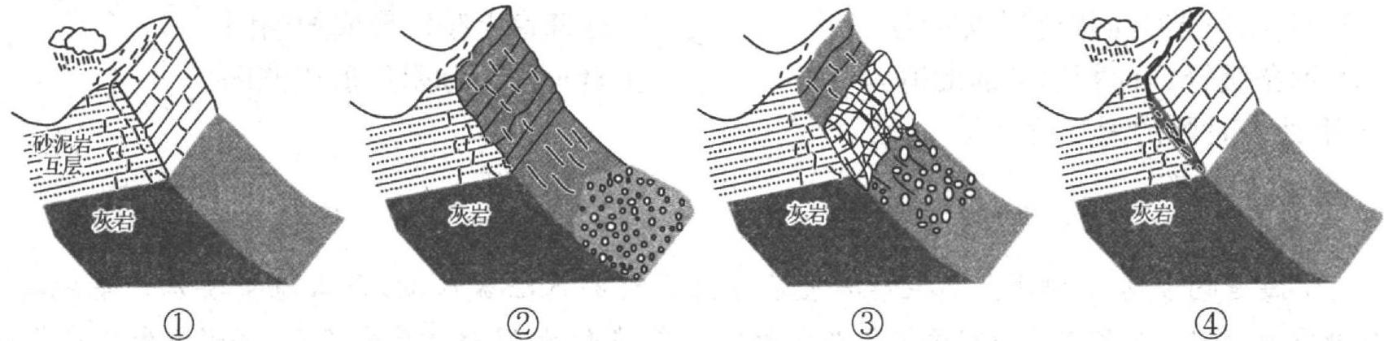
A．①、②、④、③ B．④、①、③、② C．①、④、③、② D．④、③、①、②
15．该地区防范滑坡灾害、加强滑坡体监测可使用的地理信息技术是（ ）
A．遥感系统 B．北斗系统 C．地理信息系统 D．无人机技术
二、非选择题：本题共4小题，共55分。
16．阅读图文材料，完成下列要求。（16分）
枣庄（位置如下图）因煤而兴，被誉为“百年煤城”。随着煤炭等矿产资源的消耗，“资源诅咒”日显突出，城市面临转型压力。近年来，枣庄积极构建完备的制造业体系，培育了动力电池、数控机床、芯片封装、大数据等特色产业集群，并依托《山东省低空经济高质量发展三年行动方案（2025—2027年）》，建设低空经济动力谷产业园区，推动重载无人直升机、靶机、高端电驱动等项目快速落地，初步形成产业链协同发展格局。
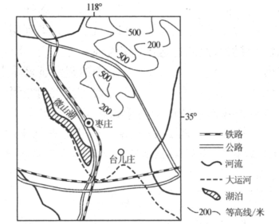
（1）简述枣庄市从煤炭产业向多元化制造业转型的主要驱动因素。（4分）
（2）分析枣庄市建设低空经济动力谷产业园区的区位优势。（6分）
（3）说明枣庄市低空经济产业链协同发展格局对区域产业升级的积极作用。（6分）
17．阅读图文材料，完成下列要求。（17分）
某科研小组，在我国西北某沙化区进行了一次科学实验。下表示意该实验相关信息。
实验目的 | 探究沙柳、油蒿、柠条三种固沙灌木对沙区土壤蒸发量的影响
实验原理 | 选择当地优势固沙灌木沙柳、油蒿、柠条和裸地进行土壤蒸发实验，通过控制无关变量（气象条件、土壤初始状态等），测量灌木下方及对照区域土壤的重量变化，结合水面蒸发量校准，消除气象因子干扰，计算实际土壤蒸发量
实验准备 | 沙柳、油蒿、柠条幼苗；相同规格种植盆、电子天平、蒸发皿、雨量计、温度计、湿度计、卷尺、记号笔、烘箱
实验过程 | 1．选取生长健壮的沙柳、油蒿、柠条幼苗各3株；  2．降雨结束后2小时内，用电子天平分别称量各组种植盆总重量（含土壤、植被、水分），记录为“初始总重”；  3．每日清晨8:00进行统一测量，称量各组种植盆当前总重；  4．汇总每日观测数据，计算各组土壤日均蒸发量、累积蒸发量，绘制蒸发量变化曲线，对比三种灌木组与裸地组的差异  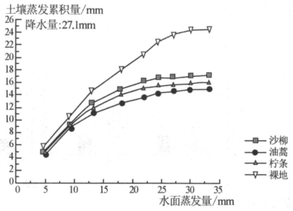
实验结论
（1）为确保实验的准确性，指出对该实验的自然条件要求。（6分）
（2）简述该实验中蒸发量的计算方法和实验的结论。（5分）
（3）推测减缓土壤蒸发能力最强灌木的地上植株结构特征。（6分）
18．阅读图文材料，完成下列要求。（12分）
苏里南位于南美洲北部，北濒大西洋，是南美洲面积最小、人口最少的国家。苏里南北部广泛分布着红树林沼泽、草本沼泽，土壤多为富含黏土和有机质的沉积物。长期以来，苏里南一些偏远的矿区主要依靠从外界运进的柴油进行发电，而且每天供电时间较短。2025年11月，我国承建的罗斯贝尔金矿光伏储能项目顺利实现首次并网发电（如下图），为苏里南矿产资源密集区提供了可复制的方案。
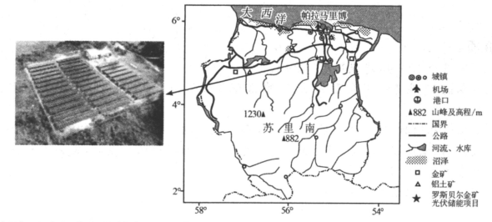
（1）概括该国城市分布的特点。（6分）
（2）说明苏里南建设光伏储能项目的必要性。（6分）
19．阅读图文材料，完成下列要求。（10分）
意大利的西西里岛在地质历史时期曾经是海洋，现在是地中海最大的岛屿，其东北部的埃特纳火山是欧洲最高、最活跃的火山。西西里岛与亚平宁半岛之间隔墨西拿海峡，这里是重要的水上运输通道，运输繁忙。下图为西西里岛地理位置及附近地区地形示意图（单位：米）。
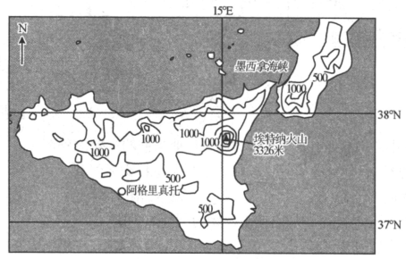
有人认为“墨西拿海峡正在变宽”，对此认识提出质疑（表明观点），并从内外力作用与人类活动的角度说明理由。（要求：观点明确，论述与材料结合，逻辑清晰，表达准确。）

